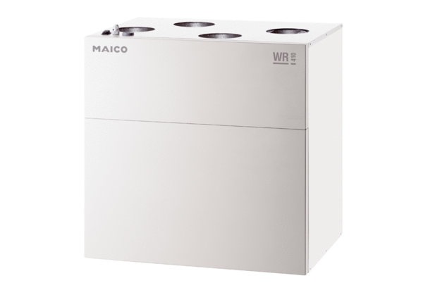Центральные приточно-вытяжные установки WR 410Комплект поставки: 1 штукАссортимент: К
Номер артикула: 0095.0228Изготовитель: MAICO

